中南财经政法大学高等学历继续教育学费缴费操作说明

各位同学：
校财务部已开通网上缴费平台，成教学生可通过该平台缴纳学费。
缴费标准：
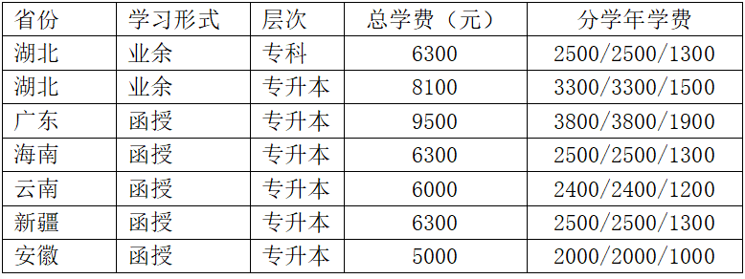

缴费平台入口：http://xssf.zuel.edu.cn/

为便于使用该缴费平台，请按如下操作流程：
一、点击缴费平台入口网址，进入校园统一支付平台
*用户名为：完整学号
*密码规则如下：
登录密码为“姓名拼音每个首字母的大写+身份证号第12-17位”
举例：张三三，6***01****13990678，其登录密码为ZSS399067
输入用户名、密码以及验证码后，点击【登录】

二、登录后，进入统一支付平台主界面
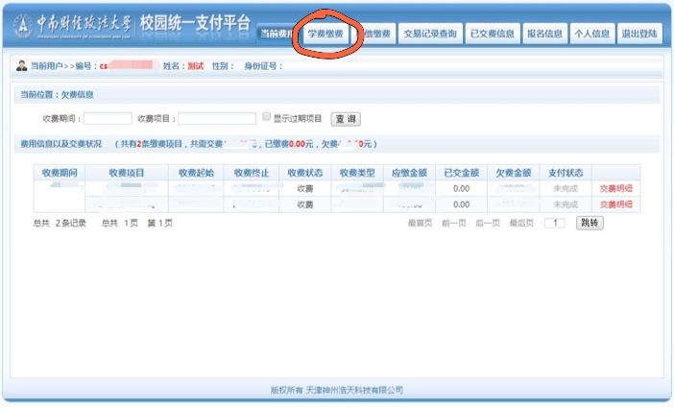

该界面可看到学生的欠费情况，按图中所示点击【学费缴费】

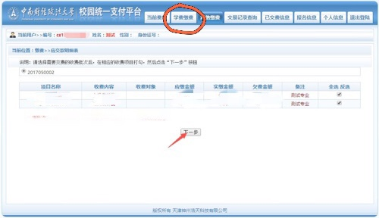

进入学费缴费后，点击【下一步】

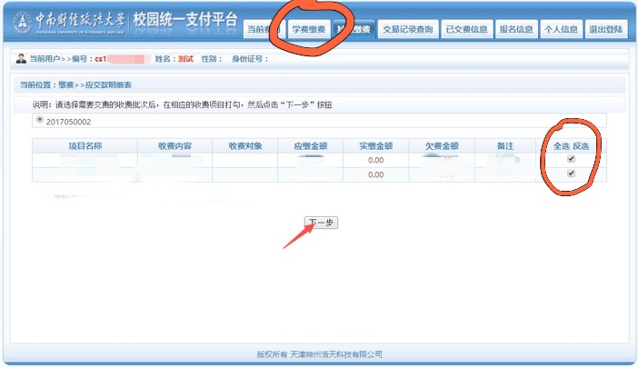

继续点击【下一步】

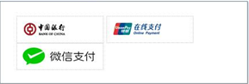
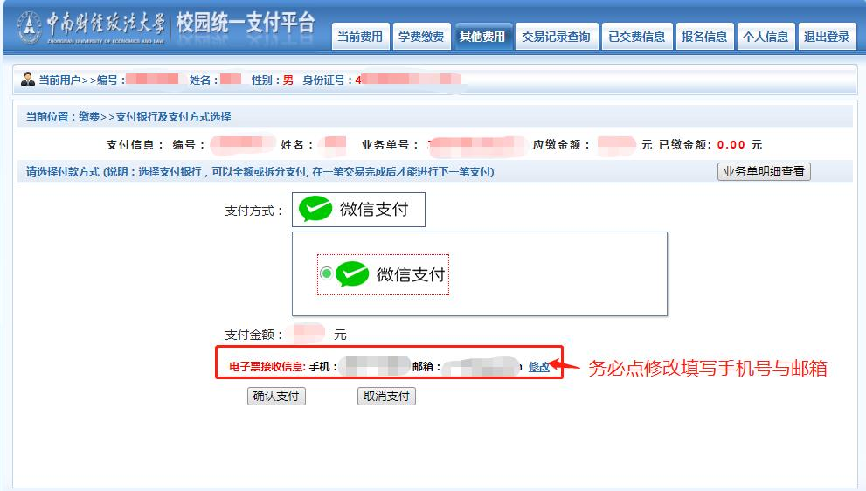

进入到支付选择界面：该支付平台支持微信支付、中国银行、银联支付三种支付方式，学生可根据个人需要选择其中一种方式，推荐使用微信支付，方便快捷，扫码即可完成支付。
选择支付方式后，在【电子票接受信息】处务必点击【修改】，填写真实手机号码与邮箱信息，用于接受缴费电子票据信息。填写完成后，系统才会出现【确认支付】，点击【确认支付】完成缴费。
注意：出现缴费失败时，请先确认自己的银行卡是否被扣款，如被扣款，系统会在24小时内自动对账，对出现扣款成功又显示缴费失败的情况予以处理。

成人教育办公室
2024年11月6日

